**愛媛の工業（確報）**

* 平成30年工業統計調査（確報）の結果から　-

平成29年の愛媛県の製造業について

（従業者4人以上の事業所）

この調査結果は、平成30年6月1日現在で実施した「平成30年工業統計調査」をもとに、愛媛県内の製造事業所（従業者4人以上の事業所）について、集計結果を取りまとめたものです。

**※本確報は、経済産業省の確報結果をもとに愛媛県が独自集計したものです。**

平成30年工業統計調査（確報）の結果

（従業者４人以上の事業所）

○事業所数は２年連続の減少

〇従業者数は平成２６年以降連続して増加

　　　　　　○製造品出荷額等は２年ぶりの増加

○付加価値額は３年連続の増加

概要

　　今回調査結果の概要は以下のとおりです。

|  |  |  |  |
| --- | --- | --- | --- |
| ○事業所数 | 2,152事業所 | 【全国第27位】 | ［前年比　37事業所減（△1.7％）］ |
| ○従業者数 | 77,264人 | 【全国第30位】 | ［前年比　424人増（0.6％）］ |
| ○製造品出荷額等 | 4兆1,785億円 | 【全国第25位】 | ［前年比　3,642億円増（9.5％）］ |
| ○付加価値額 | 1兆942億円 | 【全国第27位】 | ［前年比　594億円増（5.7％）］ |
| （従業者29人以下の事業所は粗付加価値額） | | | |

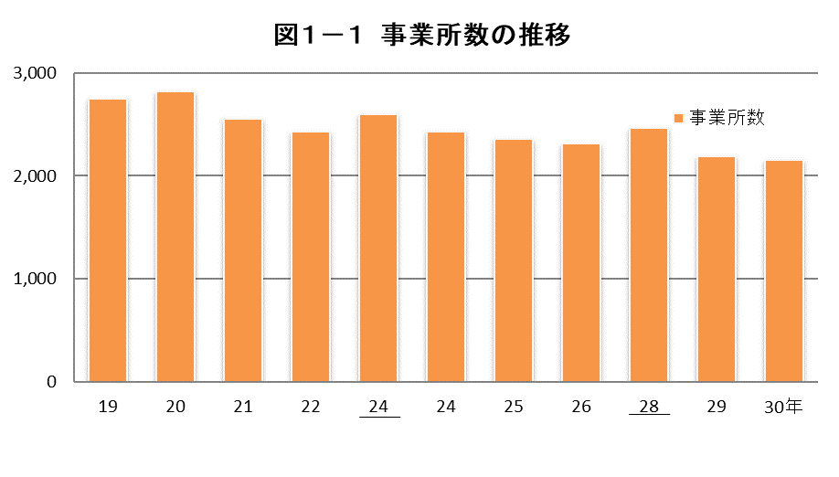

注1：付加価値額について、従業者４～２９人の事業所は粗付加価値額である。

注2：下線付きの年次は経済センサス‐活動調査の数値、その他の年次は工業統計調査の数値である。

注3：平成２７年の付加価値額については、個人経営調査票による調査分を含まない。

注4：事業所数及び従業者数については、下線付き平成２４年は平成２４年２月１日現在、下線付き平成２８年は平成

２８年６月１日現在、平成２９年以降は同じ年の６月１日現在、その他の年次は同じ年の１２月３１日現在の数

値。

注5：製造品出荷額等及び付加価値額については、それぞれの年次における１～１２月の１年間の数値。





事業所数、従業者数、製造品出荷額等

（従業者４人以上の事業所）

事業所数

平成30年6月1日現在の事業所数は2,152事業所で、前年（平成29年6月1日）に比べ37事業所の減少（前年比△1.7%）となりました。

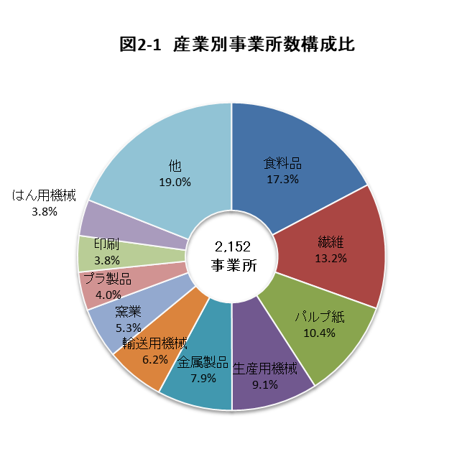（１）産業別の状況

産業別構成比でみると、「食料品」が372事業所で17.3%と最も高く、次いで「繊維」が284事業所で13.2%、「パルプ紙」が224事業所で10.4%、「生産用機械」が195事業所で9.1%となっており、これらの4産業で全体の50.0%を占めています。

　　次に、産業別に前年と比べると、

○増加した産業は、

「鉄鋼」など9産業でした。

○減少した産業は、

「化学」など10産業でした。

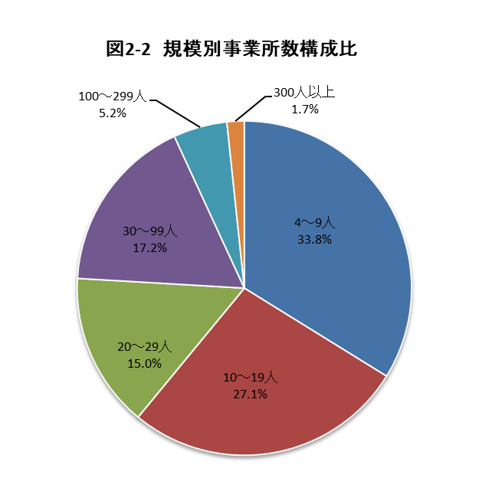

（２）従業者規模別（6階層別）の状況

従業者規模別構成比でみると、「4～9人」が728事業所で33.8%と最も高く、次いで「10～19人」が584事業所で27.1%となりました。

　　次に、従業者規模別に前年と比べると、「20～29人以上」で16事業所の増加(前年比5.2%)となる一方、「10～19人」では25事業所の減少（前年比△4.1%）となりました。

従業者数

平成30年6月1日現在の従業者数は77,264人で、前年（平成29年6月1日）に比べ424人の増加（前年比0.6%）となりました。

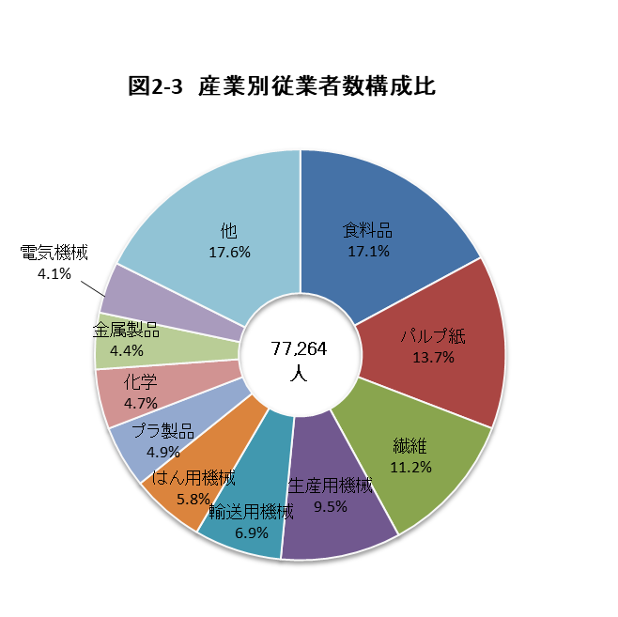（１）産業別の状況

　　産業別構成比でみると、「食料品」が13,236人で17.1%と最も高く、次いで「パルプ紙」が10,583人で13.7%、「繊維」が8,669人で11.2%、「生産用機械」が7,321人で9.5%となっており、これらの4産業で全体の51.5%を占めています。

　　次に、産業別に前年と比べると、

○増加した産業は、

「業務用機械」など12産業でした。

○減少した産業は、

「食料品」など11産業でした。

（２）従業者規模別(6階層別)の状況

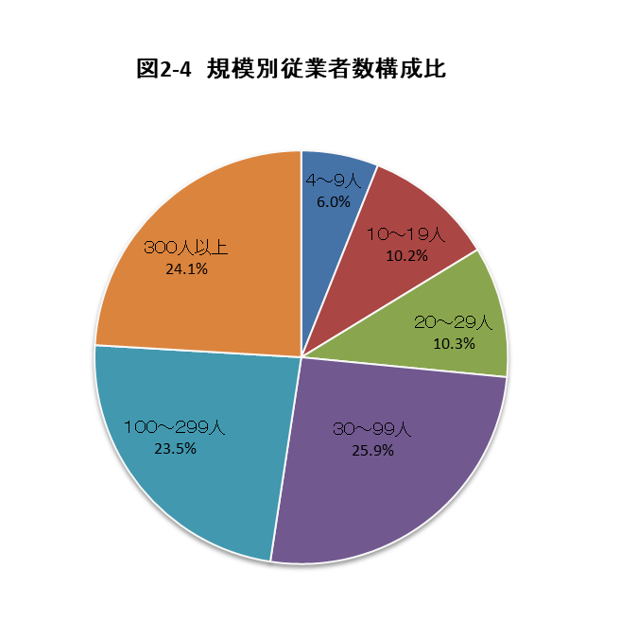従業者規模別構成比では、「30～99人」が19,982人で25.9%と最も高く、次いで「300人以上」が18,596人で24.1%となりました。

　　次に、従業者規模別に前年と比べると、「20～29人以上」で371人増加(前年比4.9%)となる一方、「10～19人」で322人減少(前年比△3.9%)となりました。

製造品出荷額等

平成29年中における製造品出荷額等は4兆1,785億円で前年に比べ3,642億円の増加（前年比9.5%）となりました。

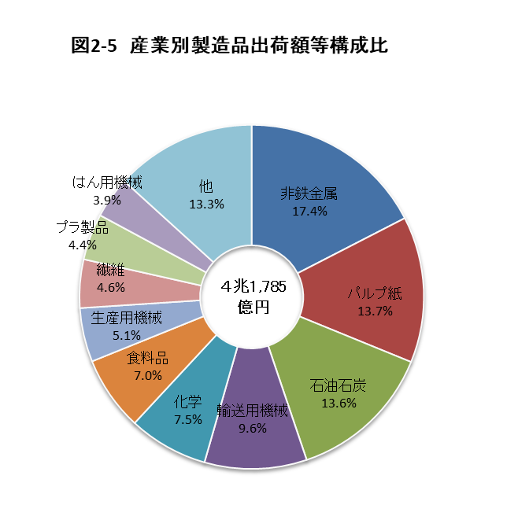（１）産業別の状況

産業別構成比でみると、「非鉄金属」が7,284億円で17.4%と最も高く、次いで「パルプ紙」が5,741億円で13.7%、「石油石炭」が5,703億円で13.6%、「輸送用機械」が4,012億円で9.6%となっており、これらの4産業で全体の54.3%を占めています。

　　次に、産業別に前年と比べると、

○増加した産業は、

「石油石炭」など、14産業でした。

○減少した産業は、

「ゴム製品」など、7産業でした。

　（「皮革」及び「業務用機械」については事業

所情報保護のため秘匿としています。）

（２）従業者規模別(6階層別)の状況

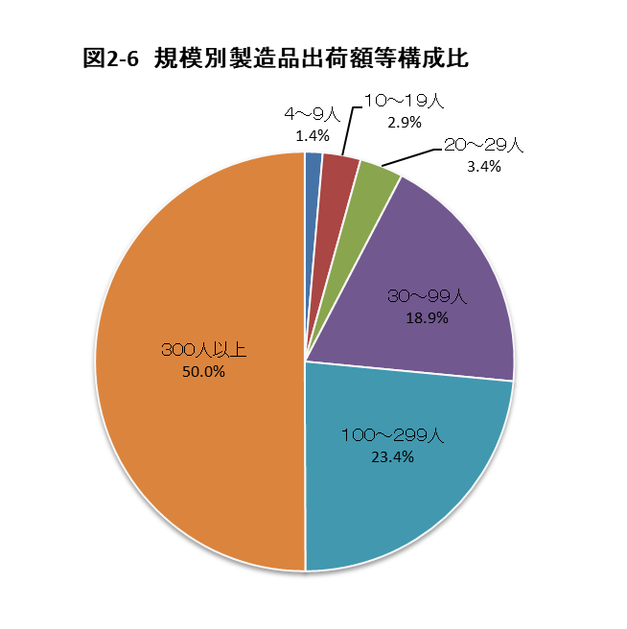従業者規模別構成比では、「300人以上」が2兆913億円で50.0%と最も高く、次いで「100～299人」が9,796億円で23.4%となりました。

　　次に、従業者規模別に前年と比べると、全ての

階層で増加しました。



付加価値額（従業者4～29人の事業所については粗付加価値額）

平成29年中における付加価値額は1兆942億円で、前年に比べ594億円の増加（前年比5.7%）となりました。

（１）産業別の状況

　　産業別構成比でみると、「パルプ紙」が1,646億円で15.0%と最も高く、次いで「輸送用機械」が1,248億円で11.4%、「化学」が948億円で8.7%、「非鉄金属」が921億円で8.4%、「食料品」が918億円で8.4%となっており、これら5産業で全体の51.9%を占めています。

（「皮革」及び「業務用機械」については事業所情報保護のため秘匿としています。）

（２）従業者規模別(6階層別)の状況

　　従業者規模別構成比では、「300人以上」が4,667億円で42.6%と最も高く、次いで「100～299人」が2,684億円で24.5％となっています。

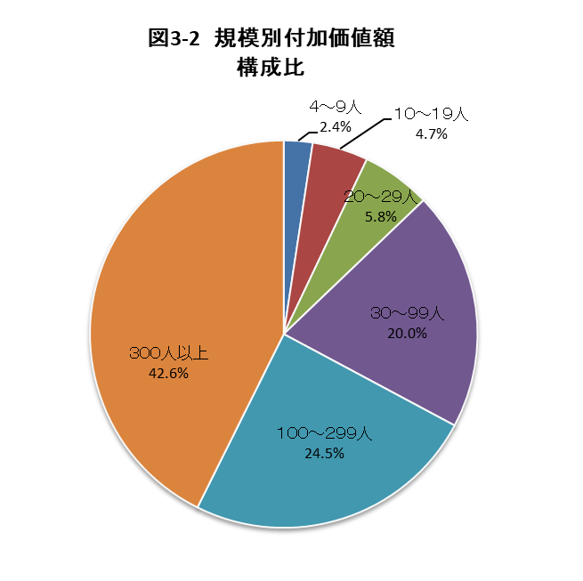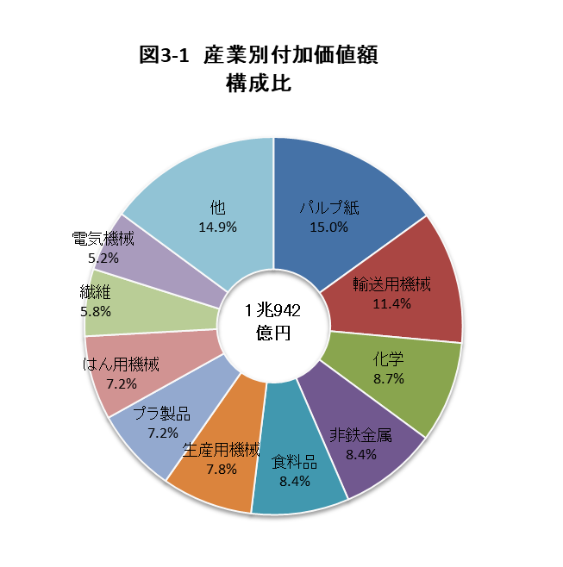

（３）付加価値率（従業者30人以上の事業所）

　　従業者30人以上の事業所について付加価値率をみると、製造業全体では25.6％と前年より0.7ポイント減少しました。

　　産業別にみると付加価値率の高い産業は「電気機械」、「電子部品」などでした。

（「石油石炭」、「皮革」及び「業務用機械」については事業所情報保護のため秘匿としています。）





原材料使用額等

平成29年中の１年間における原材料使用額等は2兆8,170億円で、前年に比べ2,660億円の増加（前年比10.4%）となりました。

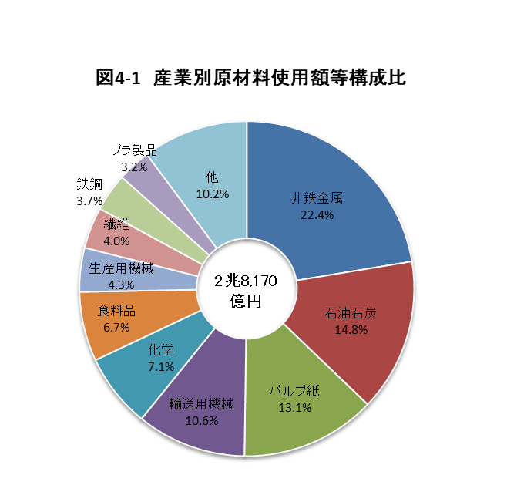

（１）原材料使用額等

　　産業別構成比をみると、「非鉄金属」が6,312億円で22.4%と最も高く、次いで「石油石炭」が4,155億円で14.8%、「パルプ紙」が3,682億円で13.1%、「輸送用機械」が2,987億円で10.6%となっており、これら4産業で全体の60.9%を占めています。

次に産業別に前年と比べると、

○増加した産業は

「石油石炭」など15産業でした。

○減少した産業は

「輸送用機械」など6産業でした。

（「皮革」、「業務用機械」については事業所情報保護のため秘匿としています。）

（２）原材料率（従業者30人以上の事業所）

　　従業者30人以上の事業所における原材料率は71.2%となりました。

　　産業別にみると、「鉄鋼」、「非鉄金属」などが高く、「電気機械」、「家具」などが低くなっています。

（「石油石炭」、「皮革」及び「業務用機械」については事業所情報保護のため秘匿としています。）



（３）原材料使用額等（30人以上の事業所）

　　従業者30人以上の事業所における原材料使用額等は2兆6,491億円で、前年に比べ2,597億円の増加（前年比10.9%）となりました。





現金給与総額

　平成29年中に支払われた現金給与総額は3,163億円で、前年に比べ6億円の増加（前年比0.2%）となりました。

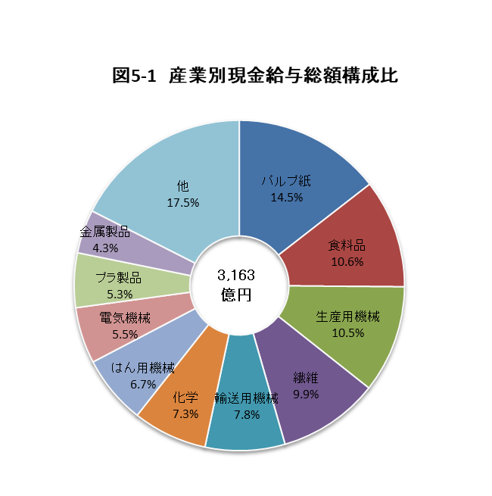

（１）産業別の状況

　　産業別構成比でみると、「パルプ紙」が458億

円で14.5%と最も高く、次いで「食料品」が337

億円で10.6%、「生産用機械」が333億円で

10.5%、「繊維」が313億円で9.9%、「輸送用機

械」が247億円で7.8%となっており、この5産

業で全体の53.3%を占めています。

　　次に、産業別に前年と比べると、

　○増加した産業は

「電子部品」など16産業でした。

　○減少した産業は

「はん用機械」など5産業でした。

（「皮革」及び「業務用機械」については事業所情報保護のため秘匿としています。）

（２）現金給与率（従業者30人以上の事業所）

　　従業者30人以上の事業所における現金給与率は6.8%となりました。

　　産業別にみると「ゴム製品」、「電子部品」などが高く、「非鉄金属」、「飲料」などが低くなっています。

（「石油石炭」、「皮革」及び「業務用機械」については事業所情報保護のため秘匿としています。）





有形固定資産（従業者30人以上の事業所）

　平成29年末の従業者30人以上の事業所における有形固定資産（土地含む）は1兆262億円で、年初に比べ429億円の減少（年初比△4.0%）となりました。

　同じく、有形固定資産投資総額（土地含む）は1,278億円で、前年に比べ393億円の減少（前年比△23.5%）となりました。

（１）有形固定資産年末現在高

　（年初現在高＋取得額－除却・売却による減少額－減価償却額）

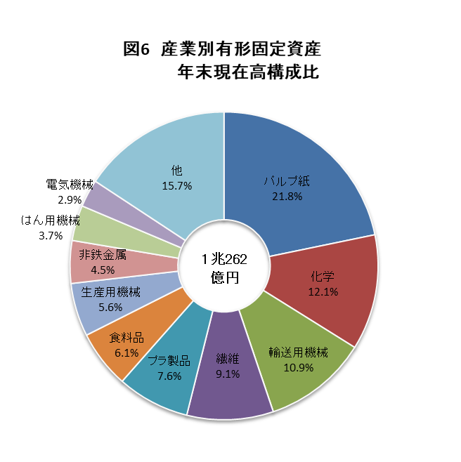　　産業別構成比でみると、「パルプ紙」が2,233億円で21.8%と最も高く、次いで「化学」が1,245億円で12.1%、「輸送用機械」が1,122億円で10.9%、「繊維」が932億円で9.1%となっており、この4産業で全体の53.9%を占めています。

　　産業別に年初現在高と年末現在高を比較する

　と、

　　○増加した産業は

「プラ製品」など7産業でした。

　　○減少した産業は

「輸送用機械」など14産業でした。

（「石油石炭」及び「皮革」については事業所

情報保護のため秘匿としています。）

（２）有形固定資産投資総額

　（取得額＋建設仮勘定の年間増減（増加額－減少額））

　　投資の内訳をみると、「機械及び装置」が768億円と最も高く、次いで「建物及び構築物」が301億円となりました。

また、平成29年1年間の投資総額を産業別にみると、「パルプ紙」が202億円で15.8%と最も高く、次いで「化学」が184億円で14.4%、「プラ製品」が133億円で10.4%の順となっています。

（「石油石炭」及び「皮革」については事業所情報保護のため秘匿としています。）







在庫額（従業者30人以上の事業所）

　平成29年末の従業者30人以上の事業所における在庫額は6,656億円で、年初に比べ724億円の増加（年初比12.2%）となりました。

　年末在庫額の内訳をみると、製造品在庫額が1,385億円で年初に比べ70億円の増加、半製品・仕掛品価額が3,643億円で年初に比べ349億円の増加、原材料等在庫額が1,628億円で年初に比べ305億円の増加となっています。

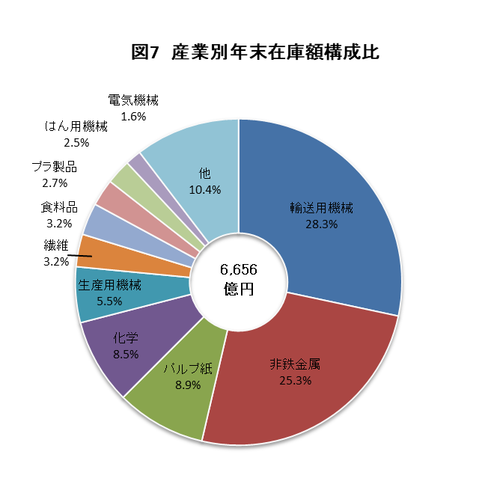

　在庫額の産業別の状況

　年末在庫額の産業別構成比をみると、「輸送用機

械」が1,887億円で28.3%と最も高く、次いで「非

鉄金属」が1,683億円で25.3%、「パルプ紙」が591

億円で8.9%となっており、この3産業で全体の

62.5%を占めています。

　産業別に年初現在高と年末現在高を比較すると、

　○増加した産業は

「印刷」など18産業でした。

　○減少した産業は

「飲料」など3産業でした。

（「石油石炭」及び「皮革」については事業所情報

保護のため秘匿としています。）



工業用地（従業者30人以上の事業）所）

　平成29年末現在での従業者30人以上の事業所の敷地面積は2,339万㎡で、前年に比べ

3万㎡の減少（前年比△0.1%）となりました。

　また1事業所当たりの敷地面積は45,151㎡となりました。

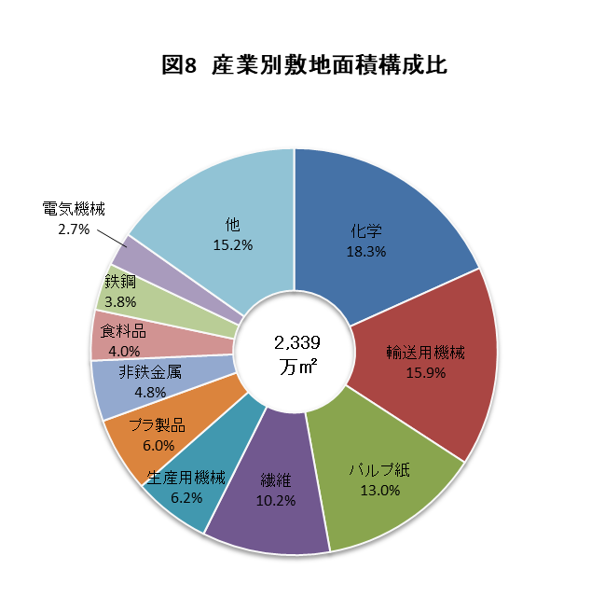　産業別の状況

　敷地面積の産業別構成比をみると、「化学」が427

万㎡で全体の18.3%と最も高く、次いで「輸送用機

械」が372万㎡で15.9%、「パルプ紙」が304万㎡で

13.0%、「繊維」が238万㎡で10.2%となっており、

これら4産業で全体の57.4%を占めています。

　産業別に前年と比較すると、

　○増加した産業は

「窯業」など10産業でした。

　○減少した産業は

「はん用機械」など6産業でした。

（「石油石炭」、「皮革」及び「業務用機械」につ

いては事業所情報保護のため秘匿としていま

す。）





工業用水（従業者30人以上の事業所）

平成29年中の従業者30人以上の事業所における1日当たりの工業用水使用量は103万㎥で、前年に比べると5万㎥の減少（前年比△5.1%）となりました。

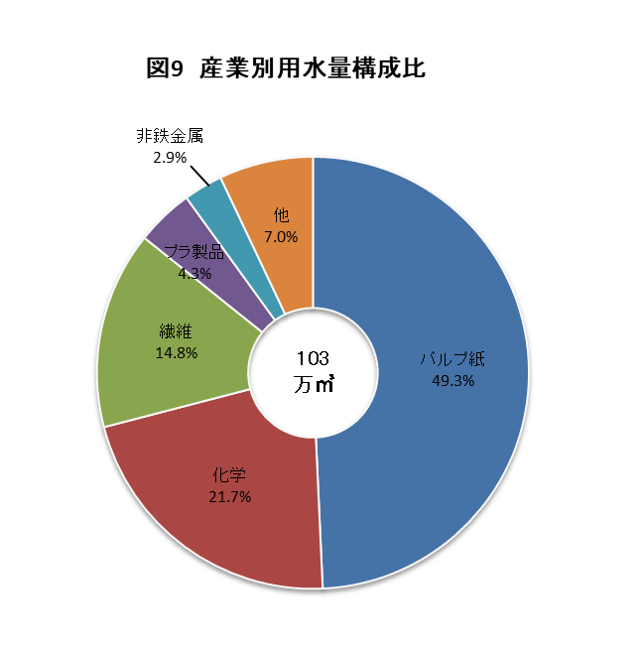産業別の状況

　産業別に使用量を比較すると、「パルプ紙」が

51万㎥で49.3%と最も高く、次いで「化学」が

22万㎥で21.7%となっており、この2産業で全

体の71.0%を占めています。

　1事業所当たりの用水量を比較すると、「化学」、「パルプ紙」などが高い利用量となっています。

（「石油石炭」、「皮革」及び「業務用機械」に

ついては事業所情報保護のため秘匿として

います。）



市町別の概況

（従業者４人以上の事業所）

事業所数

事業所数の増減を市町別に前年と比較すると、4市町で変わらず、4市町で増加し、12市町で減少しました。

前年比で増加幅の大きい市町は、「松野町」前年比50.0％、「久万高原町」前年比5.9％で、減少幅の大きい市町は、「八幡浜市」前年比△9.3%、「上島町」前年比△8.7%でした。

従業者数

　従業者数の増減を市町別に前回と比較すると、12市町で増加し、8市町で減少しました。

前年比で増加幅の大きい市町は、「松野町」前年比15.3%で、減少幅の大きい市町は、「大洲市」前年比△12.4%でした。

製造品出荷額等

製造品出荷額等の増減を市町別に前年と比較すると、増加した市町は9市町で、減少した市町は9市町でした。

前年比で増加幅の大きい市町は、「今治市」前年比17.7%、「西条市」前年比14.6%、「新居浜市」前年比13.5%などで、前年比で減少幅の大きい市町は、「宇和島市」前年比△12.0%、「松前町」前年比△10.7%などでした。

　（平成28年の「伊方町」及び「松野町」については、事業所情報保護のため秘匿としています。）



